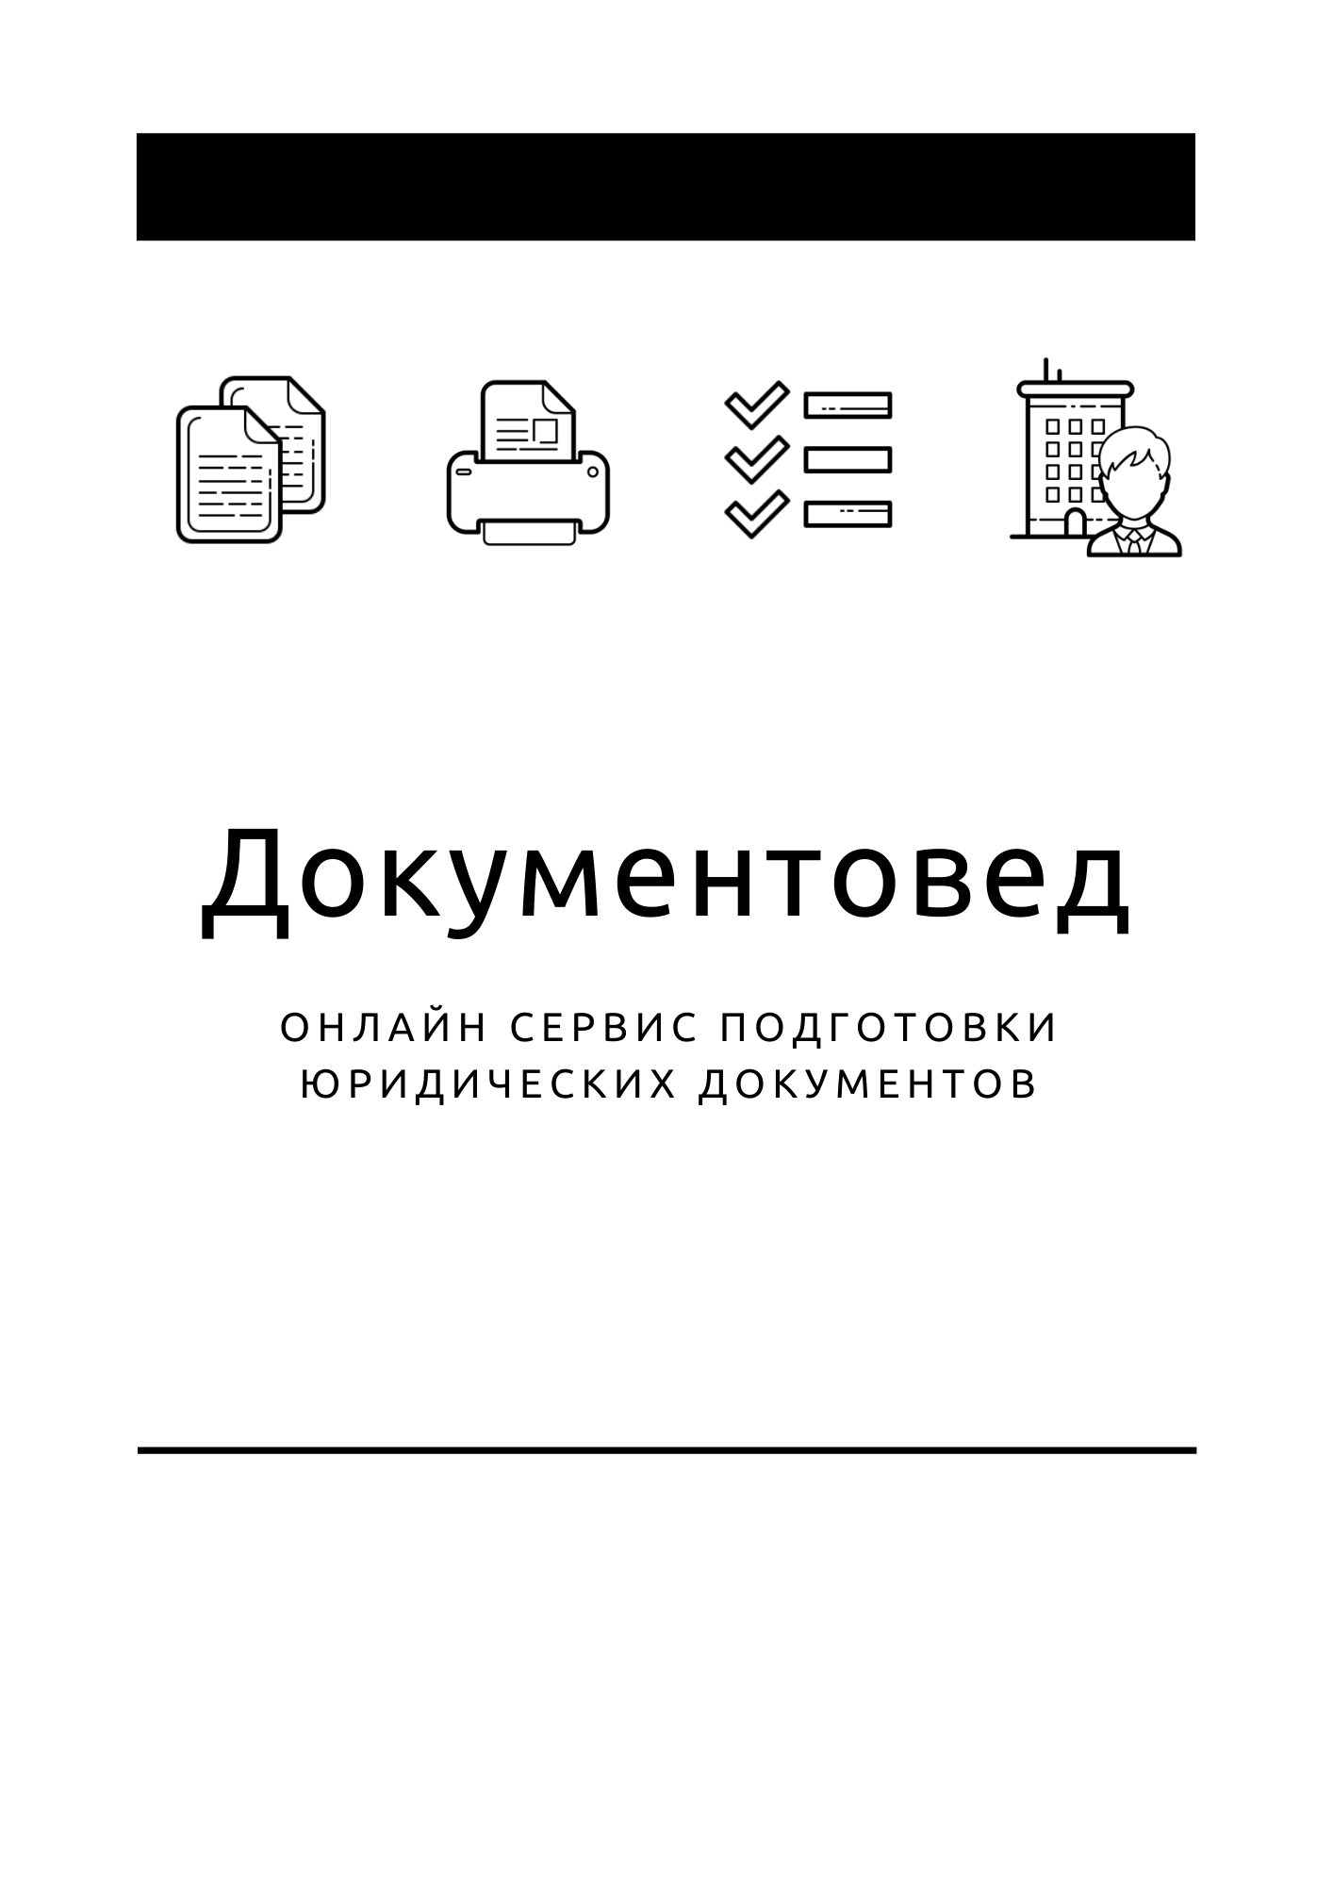
Лист изменений в устав

- Документы готовы за 15 минут
- Удобный мастер ввода данных
- Онлайн отправка в ФНС
- Юридическая поддержка
- Электронная подпись

Зарегистрироваться

УТВЕРЖДЕНО
Решением единственного участника
ОБЩЕСТВА С ОГРАНИЧЕННОЙ ОТВЕТСТВЕННОСТЬЮ «________»
Решение №____ от «___» ________________ г.

Изменения в Устав
ОБЩЕСТВА С ОГРАНИЧЕННОЙ ОТВЕТСТВЕННОСТЬЮ «_________________»

- Пункт _________ Устава изложить в следующей редакции:
Полное фирменное наименование Общества на русском языке: Общество с ограниченной ответственностью «________».
Сокращенное фирменное наименование Общества на русском языке: ООО «________».
Полное фирменное наименование Общества на английском языке: Limited liability company «________».
Сокращенное фирменное наименование Общества на английском языке: LLC «________».
- Настоящие изменения вступают в силу с момента их государственной регистрации в соответствии с действующим законодательством Российской Федерации.
- Во всем остальном, что не урегулировано настоящими изменениями, действуют положения Устава ОБЩЕСТВА С ОГРАНИЧЕННОЙ ОТВЕТСТВЕННОСТЬЮ «__________».

